INFORME DE TRABAJO DEL PROGRAMA DE DESARROLLO RURAL TERRITORIAL DE LA ALCALDIA MUNICIPAL DE ZACATECOLUCA.

PRESENTADO POR: ING. VICTOR MENDEZ

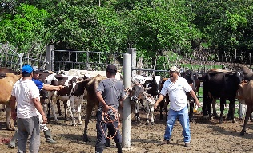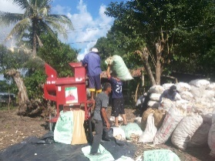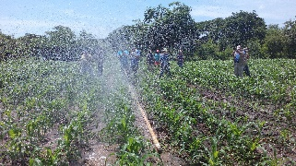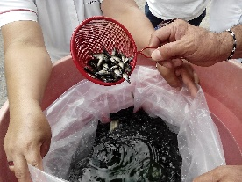

ENERO - DICIEMBRE - 2019.

INTRODUCION

Este documento tiene como objetivo, visualizar actividades realizadas en la gestión del programa de Desarrollo Rural Territorial, entre los meses de Julio a diciembre, así mismo de las iniciativas productivas implementadas por la alcaldía municipal de Zacatecoluca, contempladas en el plan operativo.

Se menciona también la importancia de la articulación con las instituciones Gubernamentales y No Gubernamentales y Cooperantes, en el proceso de gestión para la implementación de la Estrategia de Desarrollo Rural Territorial en el municipio.

Además, el apoyo de algunos sectores de la empresa privada del territorio; De otra manera dentro de este proceso surgieron, otras actividades de otras áreas de trabajo de la municipalidad la cual se coordinó, participando en las mismas desarrolladas durante el semestre.

Cabe mencionar que los equipos de trabajo de los estudiantes de la universidad Nacional, finalizaron el trabajo del estudio de factibilidad del Parque Tecnológico Agroindustrial.

De la misma manera, se mantiene el apoyo a los agricultores con las desgranadoras. Por otra parte, se le ha estado dando seguimiento al proyecto de construcción de letrinas aboneras en el sector Escuintla el cual finalizo en noviembre del 2019, igualmente se ha estado dando seguimiento a actividades con ENEPASA con iniciativas productivas con la producción de hortalizas bajo condiciones protegidas y la producción de Tilapia.

Seguidamente se han apoyado a algunos agricultores con 2,000 Platines de Chile e insumos agrícolas como semillas de hortalizas, bandejas, sustrato entre otros.

Por último, se han mantenido una serie de reuniones con instituciones las cuales se mencionan a continuación: CENTA, ENEPASA, FUSADES, GOBERNACION LA PAZ (CONAZAN), YO CAMBIO, FAO, GIZ, SOLETERRE, USAID, CARITAS, CENDEPESCA, MAG ENTRE OTRAS.

OBJETIVO GENERAL

Informar de las actividades y resultados realizados en el periodo de julio a diciembre del 2019, de la Unidad de Desarrollo Rural Territorial de la alcaldía Municipal de Zacatecoluca.

OBJETIVOC ESPECIFICOS

1. Recopilar información de las iniciativas de apoyo a las cooperativas agropecuarias y agricultores que fueron capacitados y apoyados con insumos agrícolas para la producción de hortalizas y Tilapia.

2. Fortalecer capacidades a productores de mango y colocar el valor agregado a las fruta en coordinación con CENTA San Andrés, área de agroindustria.

3. Mencionar las instituciones que se articularon con la Unidad de Desarrollo Rural Territorial en las diferentes actividades programadas en el Plan Operativo.

4. Recopilar la finalización de la información del estudio de factibilidad del Parque Tecnológico agroindustrial que realizaron los estudiantes de la Universidad Nacional en coordinación con la Alcaldía.

5. Informar cuantos agricultores y el número de quintales que fueron desgranados con la iniciativa de apoyo al sector agrícola del municipio.

6. Detallar la finalización en la construcción de letrinas abonera en el sector Escuintla del municipio de Zacatecoluca.

INFORME DE RESULTADOS.

Con el actual informe se establece las actividades y resultados que se realizaron en el del año 2019, cabe mencionar que al inicio del año se aprobó la carpeta técnica y el presupuesto, para las diferentes actividades del Plan operativo.

Así mismo se ha fortalecidos capacidades a 250 productores de mango para el aprovechamiento de la fruta, colocando el valor agregado a dicha fruta ya que se pierde ya sea por plagas, enfermedades y robo de la misma, también el CENTA San Andrés del área de agro industria se ha tenido el asesoramiento.

Se ha fortalecido las capacidades a técnicos de las 4 municipalidades (San Antonio Masahuat, Tepetitan, San Esteban Catarina y Zacatecoluca) con el tema, “El rol de las municipalidades en el Desarrollo Económico Local” impartido por ENEPASA y el Ayuntamiento de Valladolid.

Apoyo de hortalizas y producción de Tilapia 500 agricultores 50 ganaderos y capacitación 150 personas.

Cabe mencionar que los estudiantes egresados de Ing. Industrial de la Universidad Nacional finalizaron su tesis que es el estudio de factibilidad de las tres iniciativas del Parque Tecnológico Agroindustrial (Cárnicos, Frutas y Camarón) los cuales los documentos están en poder de la municipalidad y dar seguimiento a la gestión del proyecto del PTA. Por otro lado, es el apoyo que se le está dando a los agricultores con el desgranado de Maíz, con un total de 300 productores directos y indirectos 1500 que se han apoyado y 8,000 qq que se han desgranado, este servicio es gratuito, si se hubiera tenido un costo se estaría sería de $ 12,000 esto se ha realizado de ENERO, FEBRERO, MARZO Y OCTUBRE, NOVIEMBRE y DICIEMBRE del 2019.

Finalmente, se le ha estado dando seguimiento a la construcción de letrinas Aboneras en el sector de ESCUINTLA.

Seguidamente estoy describiendo una serie de actividades que se hicieron en cada mes del año 2019 las cuales son:

**Actividades del mes de enero.**

* Elaboración de la carpeta técnica del programa de Desarrollo Rural Territorial.
* Seguimiento en la construcción de letrinas en el Callejón Huacachala.
* Inauguración de las letrinas aboneras en el Callejón Huacachala.
* Actualización de materiales de construcción de Letrinas en el sector Escuintla, las cuales son: El Casco, El Papayal, El Cocal, Santa Rosa, La Cuchilla, La Florida
* Seguimiento en el desgranado de Maíz en el sector Rural del Municipio las cuales se mencionan a continuación:

Escuintla, Tempisque, Sitio las 40, Platanares San Josecito, Quita Pereza, Las brisas, el Manune, La Magdalena, Santa Catalina, San Faustino, Monte Verde, El Garrapatero, Animas Arriba, Los Marranitos, San José de la Montaña y Animas Abajo.

* Reunión en la sede de ENEPASA San Salvador, para la presentación del proyecto, INICIATIVAS PRODUCTIVAS SOSTENIBLES CON ENFOQUE DE GENERO PARA FORTALECER EL DESARROLLO ECONOMICO FAMILIAR Y LOCAL EN SEIS MUNCIPIO SOCIOS DE ENEPASA DE EL SALVADOR.
* Reunión con líderes del caserío Hacienda Vieja para la presentación del proyecto ENEPASA así mismo visita al terreno donde estará la iniciativa.
* Visita a la comunidad de las Isletas para dar seguimiento a las iniciativas que queremos implementar como la producción de hortalizas bajo condiciones protegidas.
* Reunión con el alcalde de Noblejas para la firma de un hermanamiento entre municipalidades.
* Elaboración de informe mensual de las actividades realizadas en enero.

**Actividades del mes Febrero**

* Visita al caserío Hacienda vieja con técnicos de ENEPASA para conocer donde se ubicará el proyecto.
* Reunión con la cooperativa Los Decididos y Amanecer Rural para el seguimiento de los sistemas de riego por goteo.
* Entrega del Formulario 1 para el pago de proveedores como: Compra de repuesto de la maquinaria para desgranar, pago del operador y alquiler del vehículo, aceite, silicón en presupuesto.
* Gestión con CENTA para el apoyo de semillas de tomate CENTA CUSCATLAN para apoyar a los agricultores, así mismo visitar el lugar para traer la semilla.
* Reunión con las cooperativas agrícolas que fueron apoyadas por el Programa Amanecer Rural para apoyar algunas iniciativas como la producción de hortalizas entre otras y las cooperativas son las siguientes: Los Tigres, El Nilo, La Tapada, La Iberia El Perical, Los Decididos, La fortuna.

**Actividades del mes Marzo.**

* Inicio de la construcción del Estanque para Tilapia y trazos de la casa malla para la producción de hortalizas en la comunidad Hacienda Vieja, proyecto apoyado por ENEPASA Y VALLADOLID y la Unidad de Desarrollo Rural de la alcaldía Municipal.
* Seguimiento en la compra de materiales de construcción para letrinas aboneras en el sector Escuintla.
* Entrega de materiales para la construcción de letrinas en el sector escuintla y la logística de entrega.
* Reunión con el personal de **YO CAMBIO** para ver detalles de la logística para la construcción de letrinas aboneras en el sector de Escuintla. Así mismo conocer el diseño de la letrina abonera.
* Participación en el Taller impartido por FUSADES con el tema migración.
* Reunión en gobernación para ver detalles de la presentación final del proyecto de la comisión nacional de seguridad Alimentaria y Nutricional (CONASAN) EN GOBERNACIÓN LA Paz.
* Elaboración de proceso de pago a personal de letrinas en UACI

**Actividades del mes Abril.**

* Seguimiento en el desgranado de maíz como apoyo a los agricultores en su cosecha, el servicio es gratuito.
* Proceso de capacitación en el Manejo de Semilleros de Hortalizas en coordinación con el CENTA Santa Cruz Porrillo a las cooperativas; Los Nilos, Los Tigres, La Tapada, La Fortuna, Los Decididos y la Iberia el Perical.
* Reunión con FUNDASAL para la presentación del proyecto de fortalecimiento de capacidades en educación popular a desarrollar en el municipio.
* Visita a la comunidad Hacienda Vieja para entregar los materiales que se van a utilizar en la construcción de la casa Malla y el Estanque para la producción de Tilapia.
* Reunión con personal de la FAO para coordinar actividades y conocer proyecto a implementarse en el municipio.
* Elaboración de proceso de pago a personal de letrinas en UACI.

**Actividades del mes Mayo.**

* Reunión con personal de la FAO con productores de hortalizas del municipio para presentación del proyecto en la comercialización de hortalizas a los Centros Escolares, así mismo la coordinación con productores para las visitas de campo para la inscripción.
* Reunión con Green Tegnology para la presentación de proyectos sociales que se pueden ejecutar en el municipio de Zacatecoluca.
* Elaboración de Carpetas Técnicas a nivel financiero, para la zona rural para la gestión de fondos para la ejecución de los proyectos.
* Visita a ENEPASA para recibir las herramientas que se van a utilizar en la casa malla para la producción de hortalizas.
* Seguimiento en la construcción de Letrinas, así como también el apoyo en la solitud de materiales por los proveedores.
* Seguimiento en el desgranado de maíz como apoyo a los agricultores en su cosecha, el servicio es gratuito.
* Reunión con GIZ en el Centro María Auxiliadora para ver proyectos. **SOCIALIZACIÓN DE CONSULTORÍA “HERRAMIENTAS PARA FORTALECER A LOS GOBIERNOS LOCALES EN EL SALVADOR ANTE LOS RETOS DE LA MIGRACIÓN IRREGULAR EN LOS TERRITORIOS”**

**Actividades del mes de junio**

* Reunión con los líderes del sector Escuintla para implementar otra estrategia de intervención para la finalización de las Letrinas Aboneras.
* El 35.25% de avance en la construcción de letrinas aboneras del sector Escuintla. ( 55 letrinas terminadas)
* Capacitación a 6 cooperativas y 3 ADESCO productivas en el manejo del suelo, esto en coordinación con CENTA.
* Entrega de Herramientas en la comunidad Hacienda Vieja en coordinación con ENEPASA para la construcción de una casa malla para la `producción de hortalizas, así mismo un estanque superficial para la producción de la Tilapia. Finalmente entrega de semillas de hortalizas de parte de la municipalidad.
* Reunión con SOLETERRE para conocer la migración de personas a Italia.
* Visita a la comunidad Santa Irene para el desgranado de maíz en apoyo a los agricultores.
* Visita al sector Escuintla para el seguimiento de la construcción de letrinas aboneras.
* Reunión con personal del CENTA del área de Agroindustria para coordinar actividades relacionadas con los productores de frutas.
* Elaboración de 7 carpetas técnicas de la Unidad de Desarrollo Rural Territorial para la gestión del fondo Global.
* Apoyo a los agricultores en el desgranado de Maíz en los diferentes sectores del municipio.
* Elaboración del informe mensual de junio y sus diferentes actividades de la unidad.

**Actividades del mes de julio.**

* Proceso de capacitación a líderes de la comunidad Santa Irene en el procesamiento de las frutas, principalmente el mango en coordinación con CENTA San Andrés Área de agroindustria, agencia Santa Cruz Porrillo y la Alcaldía Municipal de Zacatecoluca.
* Capacitación sobre la fertilización de hortalizas a los productores de las diferentes comunidades y cooperativas con iniciativas hortícolas, esto con el apoyo de CENTA Santa Cruz Porrillo y la alcaldía.
* Fortalecimiento de capacidades a técnicos de las 4 municipalidades (San Antonio Masahuat, Tepetitan, San Esteban Catarina y Zacatecoluca) con el tema, “El rol de las municipalidades en el Desarrollo Económico Local impartido por ENEPASA y el Ayuntamiento de Valladolid.
* Apoyo a los agricultores en el desgranado de Maíz en los diferentes sectores del municipio.
* Entrega de caja de **“HERRAMIENTAS PARA FORTALECER A LOS GOBIERNOS LOCALES EN EL SALVADOR ANTE LOS RETOS DE LA MIGRACIÓN IRREGULAR EN LOS TERRITORIOS”.**
* Proceso de capacitación en gobernabilidad municipal impartido por USAID EN EL HOTEL QUALITI a jefaturas de las diferentes unidades de la alcaldía municipal.
* Reunión con empresario con iniciativa de producción de peces ornamentales, para el apoyo de maquinaria para la ejecución de estanques. Así mismo ver detalles de avances del Parque Tecnológico Agroindustrial.
* Reunión con el presidente de la CCA para ver detalles de la planta productora de leche.
* Reunión con la junta de directiva de la cooperativa de productores de CACAO y CARITAS para el apoyo del sector DE CACAO.
* Seguimiento en las actividades de construcción de Letrinas Aboneras en el sector Escuintla y el (79) terminadas equivale 50.64% y el (24) en fase de construcción, eso equivale 15.38%.
* Reunión con líderes del sector Escuintla para seguimiento de iniciativas proyectos como la producción de hortalizas.

**Actividades del mes de agosto.**

* Participación en la firma de convenio entre GIZ y las municipalidades de Ahuachapán y Zacatecoluca en la ciudad de Ataco en apoyo a la oficina Municipal de Atención al migrante y su familia, así mismo presentar de parte del alcalde y la encargada de la oficina la experiencia en Zacatecoluca.
* II Proceso de capacitación en gobernabilidad municipal impartido por USAID EN EL HOTEL QUALITI a jefaturas de las diferentes unidades de la Alcaldía Municipal.
* Reunión con ENEPASA para el seguimiento de actividades en la comunidad Hacienda Vieja para la producción de Tilapia y Hortalizas bajo condiciones protegidas.
* Reunión con líderes de las comunidades del sector Escuintla para coordinar actividades de las diferentes iniciativas de la municipalidad (Hortalizas, Producción de Tilapia, Desgranadoras, Letrinas Aboneras, entre otras.
* Seguimiento de actividades del Parque Tecnológico Agro industrial para la presentación del sketch y reunión con equipo consultor para ver detalles del proceso de la creación de la presentación del PTA.
* Entrega de semillas de hortalizas al sector Escuintla, para la producción y comercialización.
* Capacitación a productores en coordinación con CENTA en la fertilización de hortalizas bajo condiciones protegidas.

**Actividades del mes Septiembre.**

* Acompañamiento en el desgranado de Maíz en las comunidades del sector Escuintla, las Isletas entre otros.
* Acompañamiento en la inauguración del proyecto de agua potable apoyado por la embajada de Alemania en el caserío el Espino.
* Reunión con las comunidades La Esperanza del Litoral, la 10 de mayo para apoyo de iniciativas productivas de la alcaldía.
* Presentación de iniciativas productivas en el centro Fórmate a líderes comunales de las distintas comunidades del municipio (ex combatientes de la FA Y FMLN).
* Seguimiento de actividades de las letrinas aboneras en el sector Escuintla.
* Seguimiento a las actividades en la comunidad Hacienda Vieja para la producción de Hortalizas bajo condiciones protegidas, en coordinación con ENEPASA, así mismo apoyo para la entrega de materiales para la fabricación de productos orgánicos.
* Entrega de semillas de Hortalizas, (Pepino, chile, Tomate y Rábano) a las comunidades. El Casco, El Papayal, Santa Irene, Hacienda Vieja, La 10 de mayo Cooperativa Los Decididos y La Esperanza Litoral entre otras.
* Reunión en Jardines de La Paz, para presentación de proyectos que está ejecutando esta municipalidad en las diferentes comunidades del municipio.
* Reunión para retomar la construcción de letrinas Aboneras faltantes en las diferentes comunidades, así mismo la contratación de 2 albañiles para la finalización de la construcción.
* Entrega de 2000 Alevines para producción y combate del zancudo en las comunidades del 10 de mayo y la Esperanza Litoral.

**Actividades del mes octubre.**

* Acompañamiento en el desgranado de Maíz en las comunidades del sector Los Nilos, entre otros.
* Reunión con ADESCOS para el llenado de solicitudes de perfiles de proyectos para presentar en la embajada de Alemania.
* Entrega de plantines de Chile en las comunidades de Santa Irene, San Josecito, San José las Flores, La Maira, El Papayal, El Casco, etc.
* Seguimiento de la reparación de la segunda desgranadora para poner al servicio de las comunidades.
* Seguimiento de la construcción del sistema de agua potable de la comunidad 10 de mayo apoyado por la municipalidad y la embajada de Alemania.
* Inauguración del sistema de agua potable de la comunidad de Huacachala.
* Inicio de la construcción de Cocinas Ahorradoras de leña en la comunidad San Josecito.
* 1ª Reunión con la comunidad de Santa Irene para vinculación de negocio con Planta procesadora de frutas haciendo énfasis con mango verde., en coordinación con proyecto de USDA.

**Actividades del Mes de noviembre.**

* Acompañamiento en las primeras dos semanas en el desgranado de Maíz en las comunidades del sector rural. Cabe mencionar que por esta época la maquina sufrió desperfectos mecánicos y se vio en la necesidad de esperar que la otra máquina saliera de su reparación.
* Compra de piezas de repuesto de la maquina desgranadora y ratificación de la culata de la misma.
* Reunión del equipo técnico de festejos patronales para planificación de actividades.
* Reunión con ADESCOS para el llenado de solicitudes de perfiles de proyectos para presentar en la embajada de Alemania.

**Actividades del Mes de diciembre.**

* Participación en reuniones del comité técnico de festejos patronales del año 2019 en el distrito 1.
* Reunión con ADESCO Santa Irene, vinculando con el proyecto USAIDA y una planta procesadora de frutas para posible negocio en la venta del mango verde para exportar a los USA.
* Inicio del desgranado de maíz en las comunidades del sector sur del municipio de Zacatecoluca. (Nilos, las Isletas, San José de la Montaña, El Milagro, Penitente Abajo y Ulapa entre otros).

**FOTOS**

**Desgranadora:**

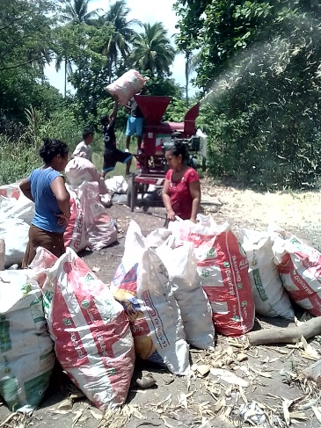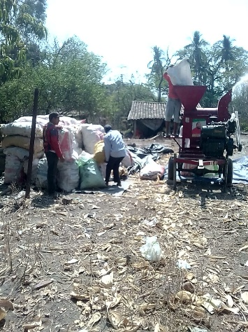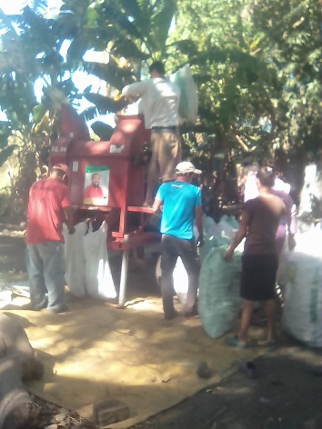

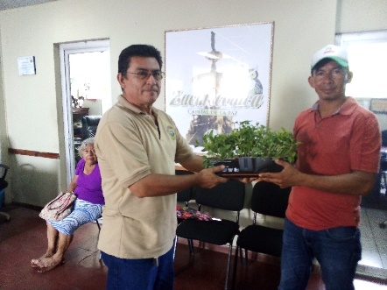**Hortalizas:**

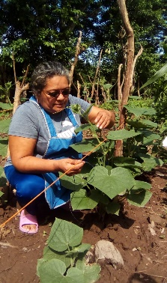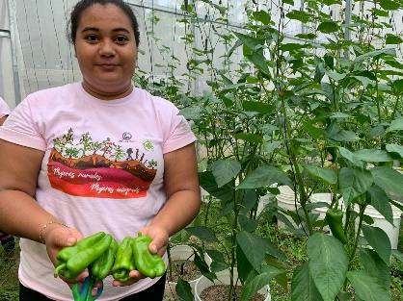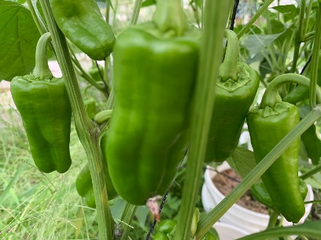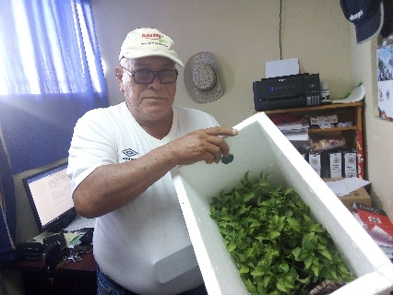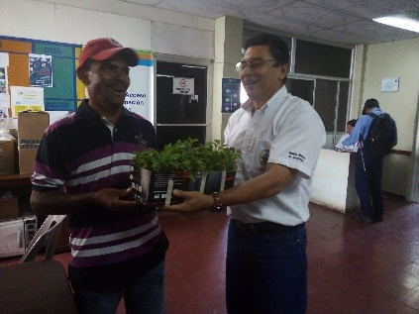

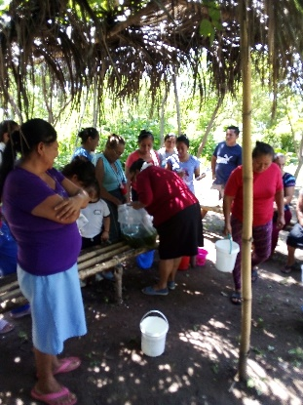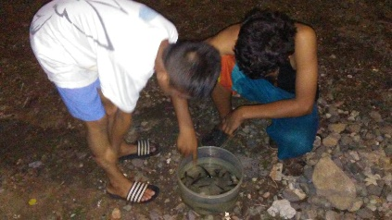**Tilapia**

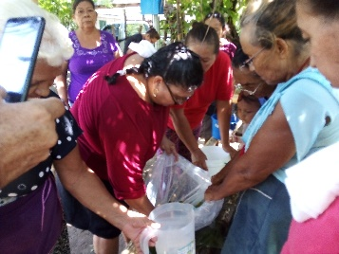

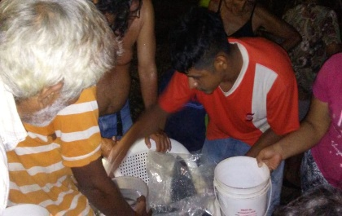

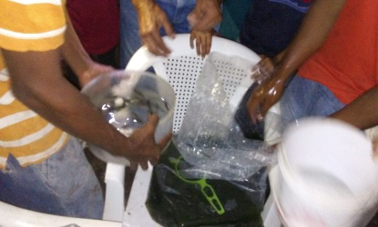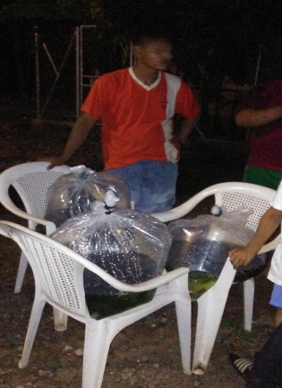

**Procesos de capacitación.**

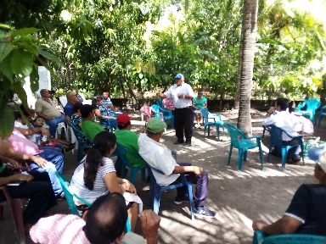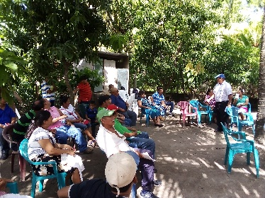

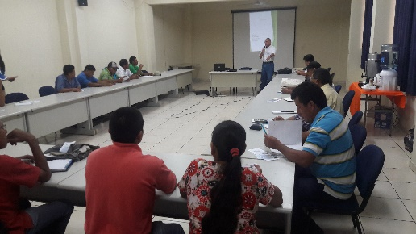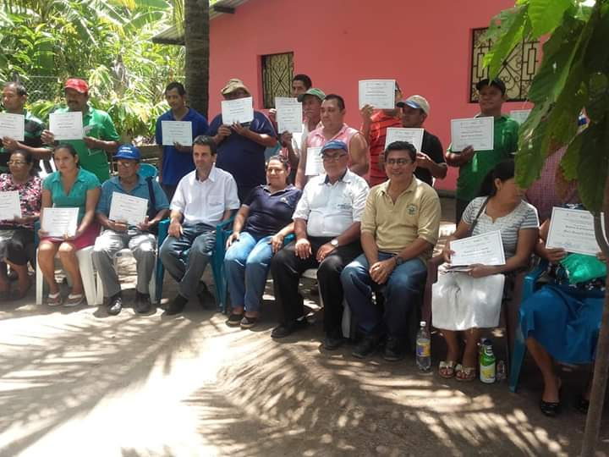

**Actividades varias:**



